Отчёт по лабораторной работе 3

Архитектура компьютеров

ТРАОРЕ АНРИ НОЭЛЬ

Содержание

# 1 Цель работы

Овладевание процессом оформления отчетов с использованием простого языка разметки Markdown.

# 2 Ход работы

Установил программы pandoc и TexLive по указаниям в лабораторной работе.

Открыл терминал.

Перешел в каталог курса, который был сформирован при выполнении лабораторной работы №3. Обновил локальный репозиторий, скачав изменения из удаленного репозитория.

Перешел в каталог с шаблоном отчета по лабораторной работе №3. (рис. 1)

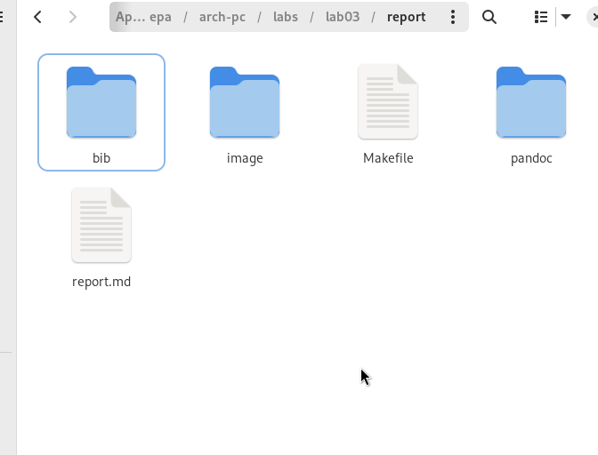

Рис. 1: Каталог с шаблоном отчета

Выполнил компиляцию шаблона с использованием Makefile. Для этого ввел команду make. (рис. 2) После успешной компиляции были сгенерированы файлы report.pdf и report.docx. Открыл и проверил корректность полученных файлов. (рис. 3)

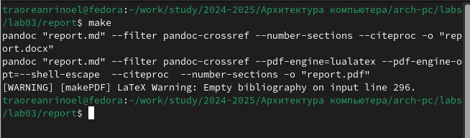

Рис. 2: Использую Makefile

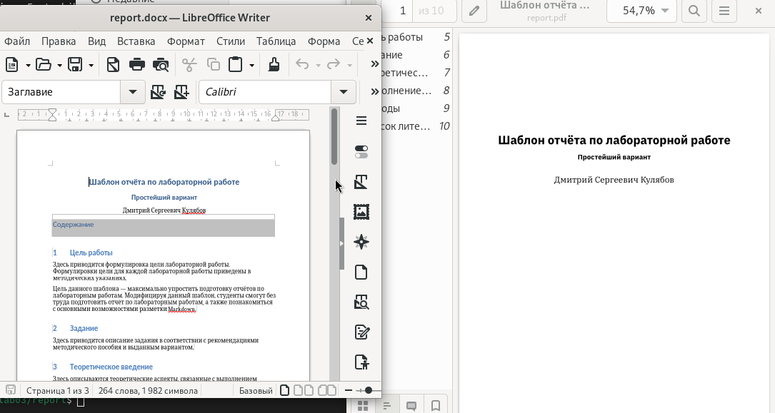

Рис. 3: экспортированные файлы

Удалил полученные файлы с использованием Makefile. Для этого ввел команду make clean. (рис. 4) Проверил, что после выполнения этой команды файлы report.pdf и report.docx были удалены.

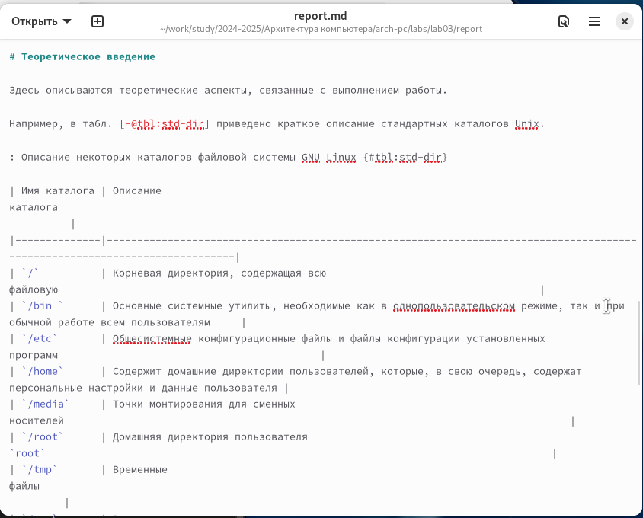

Рис. 4: Удалены docx и pdf

Открыл файл report.md с помощью текстового редактора gedit. Внимательно изучил структуру этого файла. (рис. 5)

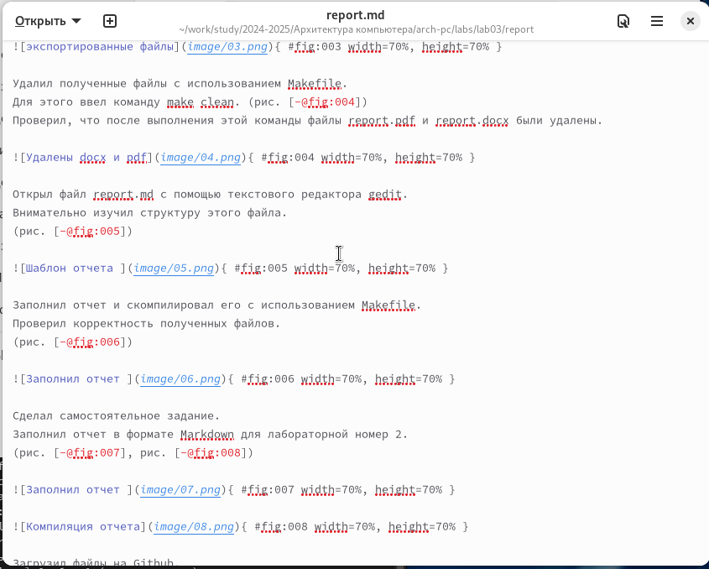

Рис. 5: Шаблон отчета

Заполнил отчет и скомпилировал его с использованием Makefile. Проверил корректность полученных файлов. (рис. 6)

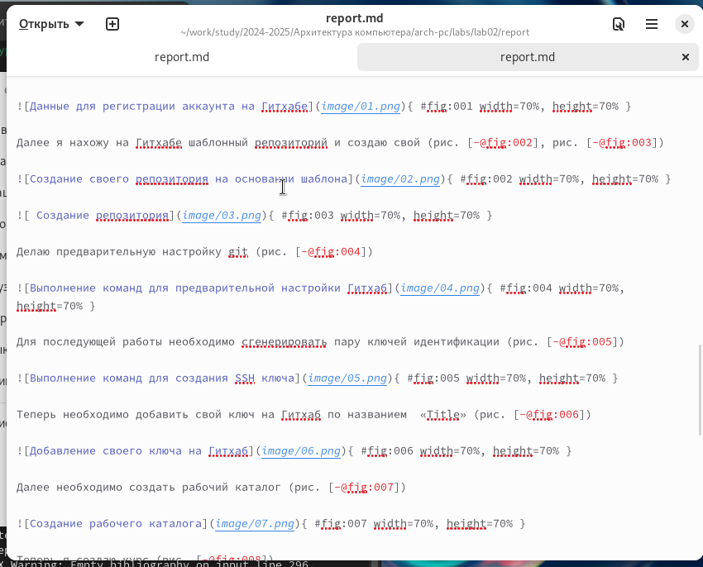

Рис. 6: Заполнил отчет

Сделал самостоятельное задание. Заполнил отчет в формате Markdown для лабораторной номер 2. (рис. 7, рис. 8)

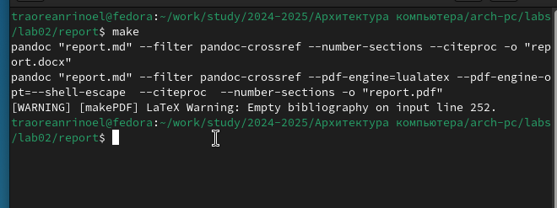

Рис. 7: Заполнил отчет

|  |
| --- |
| Компиляция отчета |

Рис. 8: Компиляция отчета

Загрузил файлы на Github.

# 3 Выводы

В ходе работы мы изучили синтаксис языка разметки Markdown и научились создавать структурированные отчеты с его помощью.